Министерство науки и высшего образования Российской Федерации

Федеральное государственное автономное учреждение высшего образования «Крымский федеральный университет им. В.И. Вернадского»

Физико-технический институт

Кафедра компьютерной инженерии и моделирования.

**Лабораторная работа №1**

по дисциплине: «Системы искусственного интеллекта»

по теме:

«Продукционные модели»

Выполнил:

студент 4 курса группы

ПИ-182(2)

Змитрович Н.С.

Симферополь, 2020 год

Субъект «ЭВМ».

**Факты:**

Ф1 = не нажата кнопка включения компьютера

Ф2 = кнопка включения была нажата

Ф3 = отсутствует питание

Ф3 = чипсет исправен

Ф4 = южный или северный мост неисправны

Ф5 = старт микросхемы BIOS произошёл корректно

Ф6 = микросхема BIOS неисправна

Ф7 = одна из POST проверок не прошла

Ф8 = все POST проверки прошли успешно

Ф9 = BIOS не находит загрузчик ОС

Ф10 = BIOS находит загрузчик ОС

Ф11 = подключено оборудование ввода/вывода

**Действия:**

Д1 = происходит нажатие на кнопку включения

Д2 = субъект запускает северный и южный мост

Д3 = субъект не запускается

Д4 = субъект запускает BIOS

Д5 = субъект запускает POST проверку

Д6 = субъект выводит соответствующее сообщение об ошибке

Д7 = субъект начинает поиск загрузчика ОС

Д8 = субъект передаёт управление ОС

**Продукции:**

П1 = (Ф1)  Д1

П2 = (Д1 и Ф2 и не(Ф3))  Д2

П3 = (Д2 и Ф3 или Ф4)  Д3

П4 = (Д2 и Ф2 и Ф3)  Д4

П5 = (Д4 и Ф5)  Д5

П6 = (Д4 и Ф6)  Д3

П7 = (Д5 и Ф8 и Ф11)  Д7

П8 = (Д5 и Ф11 и Ф7)  Д6

П9= (Д5 и Ф7 и не(Ф11))  Д3

П10 = (Д7 и Ф11 и Ф10)  Д8

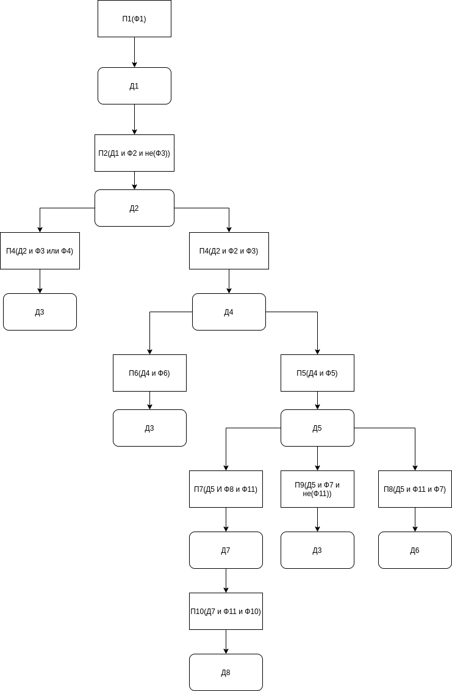

Рисунок 1 – Взаимосвязь продукций предметной области «Запуск ЭВМ»